Памятка для родителей!
Чтобы не произошло переохлаждения и обморожения, рекомендуется при выходе на улицу в холодную и морозную погоду придерживаться следующих правил:
1. Одевайтесь сами и одевайте своих детей тепло. Проследите, чтобы ваш ребенок был одет в соответствии с прогнозом погоды.
2. Перед выходом на улицу принимайте теплую пищу.
3. Старайтесь носить зимой шерстяные (пуховые) вещи.
4. Собирая ребенка в школу, укрывайте открытые участки тела. Варежки, шарфы, шапки (меховые или из плотных непродуваемых материалов) – обязательны!
7. Перед выходом на улицу нанесите на щеки, нос и лоб питательный (но не увлажняющий) крем.
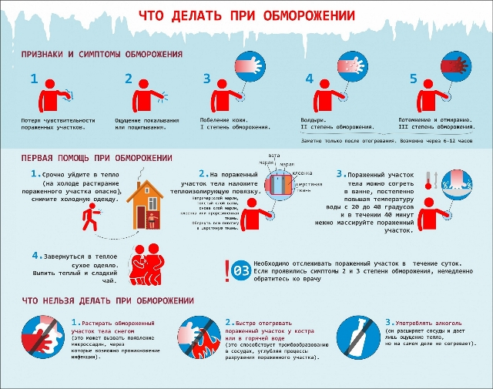

Министерство образования Республики Башкортостан опубликовало на своем сайте информацию, при каких температурах школьники могут не посещать занятия.
Как сообщили в ведомстве, ограничения вводятся для профилактики массовых простудных заболеваний среди детей и подростков согласно федеральному закону «О санитарно-эпидемиологическом благополучии населения».
И так, школу могут не посещать:
- -23° C – учащиеся начальных классов, проживающие в сельской местности;
- -25° C – учащиеся начальных классов, проживающие в городской местности;
- -25° C – учащиеся 5-9 классов, проживающие в сельской местности;
- -27° С – учащиеся 5-9 классов, проживающие в городской местности;
- -30° С – учащиеся 10-11 классов, проживающие в сельской местности;
- -32° С – учащиеся 10-11 классов, проживающие в городской местности.

Как уточнили в Министерстве окончательное решение, о посещения занятий ребенком, принимается родителями самостоятельно исходя из погодных условий. Школы в любом случаи должны организовывать учебный процесс для любого количества учащихся.

